NÁVRH ZPRÁVY O UPLATŇOVÁNÍ ÚZEMNÍHO PLÁNU
PODHOŘANY 2025

včetně návrhu zadání změny č. 5

za únor 2020 – únor 2025



Návrh určený k projednání s dotčenými orgány, krajským úřadem, sousedními obcemi a veřejností dle ustanovení § 107 zákona č. 283/2021 Sb., stavební zákon, ve znění pozdějších předpisů.

Zpracovatel:
MěÚ Chrudim, odd. ÚP, Ing. Hana Kovandová
Únor 2025

Obsah:

- vyhodnocení uplatňování územního plánu,
- problémy k řešení v územním plánu vyplývající z územně analytických podkladů,
- vyhodnocení souladu územního plánu s politikou územního rozvoje a nadřazenou územně plánovací dokumentací,
- vyhodnocení vlivů uplatňování územního plánu na udržitelný rozvoj území z hlediska jejich možných nepředvídaných dopadů, včetně potřeby opatření na jejich odvrácení, zmírnění nebo kompenzaci,
- vyhodnocení potřeby pořízení změny územního plánu nebo nového územního plánu,
- vyhodnocení podnětů na změnu územního plánu včetně zadání změny č. 1 ÚP Podhořany
- podnět na změnu nadřazené územně plánovací dokumentace nebo politiky územního rozvoje,
- závěr.

- vyhodnocení uplatňování územního plánu
Zpráva o uplatňování územního plánu Podhořany vychází z § 107 zákona č. 283/2021 Sb., stavební zákon. V § 106 stavebního zákona je stanoveno, že pořizovatel územního plánu předloží zastupitelstvu obce nejpozději do 4 let od vydání územního plánu zprávu o uplatňování územního plánu za uplynulé období.
Územní plán Podhořany nabyl účinnosti dne 6. 4. 2011. Změna č. 1 ÚP Podhořany nabyla účinnosti dne 18. 8. 2016. Změna č. 2 ÚP Podhořany nabyla účinnosti dne 15. 5. 2019. Změna č. 3 ÚP Podhořany nabyla účinnosti dne 19. 2. 2021. Změna č. 4 ÚP Podhořany nabyla účinnosti dne 30. 7. 2022. Zpráva o uplatňování ÚP Podhořany 2015 byla projednána a schválena Zastupitelstvem obce Podhořany dne 3. 6. 2015. Zpráva o uplatňování ÚP Podhořany 2020 byla projednána a schválena Zastupitelstvem obce Podhořany dne 4. 6. 2020.
Zpráva o uplatňování územního plánu Podhořany 2025 včetně zadání změny č. 5 bude projednána s dotčenými orgány a ostatními subjekty a následně bude předložena zastupitelstvu obce ke schválení.
Zpráva o uplatňování územního plánu Podhořany 2025 řeší období od února 2020 do doby sepsání této zprávy o uplatňování 2025 v únoru 2025.

Vyhodnocení využití návrhových ploch

Územní plán vymezil tyto zastavitelné plochy:
- pro funkční využití bydlení v rodinných domech – venkovské byly vymezeny tyto návrhové lokality: Z1, Z2, Z3, Z7, Z8, Z9, Z 10, Z11, Z12, Z13, Z14, Z15, Z16, Z17, Z18, Z19, Z20,
- pro funkční využití výroba a skladování – drobná a řemeslná výroba byla vymezena návrhová lokalita Z6,
- pro funkční využití občanská vybavenost – tělovýchovná a sportovní zařízení byla vymezena návrhová lokalita Z4,
- pro funkční využití technická infrastruktura – inženýrské sítě byla vymezena návrhová lokalita Z21,
- pro funkční využití výroba a skladování – zemědělská výroba byla vymezena návrhová plocha ZM1/1,
- pro funkční využití občanská vybavenost – komerční zařízení malá a střední byla vymezena návrhová lokalita ZM2/23,
- pro funkční využití rekreace – plochy staveb pro rodinnou rekreaci byla vymezena návrhová plocha ZM3/Z24.

Územní plán vymezil tyto plochy přestavby:
- P1 – pro funkční využití občanská vybavenost – komerční zařízení malá a střední (0,33 ha),
- ZM3/P2 – pro funkční využití bydlení v rodinných domech – venkovské (2,48 ha),
-ZM4/P3 – pro funkční využití bydlení v rodinných domech – venkovské (0,19 ha).

Přehled využití návrhových ploch v %:
Označení lokality | Funkční využití lokality | Rozsah lokality v ha | Využití lokality v %
Z1 | Bydlení v rodinných domech - venkovské | 0,33 | 50
Z2 | Bydlení v rodinných domech - venkovské | 0,22 | 0
Z3 | Bydlení v rodinných domech - venkovské | 1,14 | 0
Z4 | Občanská vybavenost – tělovýchovná a sportovní zařízení – součást letiště | 1,27 | 0
Z5 | Výroba a skladování – drobná a řemeslná výchova | 1,49 | 0
Z6 | Výroba a skladování – drobná a řemeslná výchova | 0,66 | 0
Z7 | Bydlení v rodinných domech - venkovské | 0,47 | 100
Z8 | Bydlení v rodinných domech - venkovské | 1,26 | 0
Z9 | Bydlení v rodinných domech - venkovské | 1,11 | 0
Z10 | Bydlení v rodinných domech - venkovské | 0,33 | 0
Z11 | Bydlení v rodinných domech - venkovské | 1,41 | 0
Z12 | Bydlení v rodinných domech - venkovské | 1,42 | 0
Z13 | Bydlení v rodinných domech - venkovské | 1,12 | 0
Z14 | Bydlení v rodinných domech - venkovské | 1,06 | 20
Z15 | Bydlení v rodinných domech - venkovské | 0,44 | 0
Z16 | Bydlení v rodinných domech - venkovské | 0,25 | 0
Z17 | Bydlení v rodinných domech - venkovské | 0,64 | 0
Z18 | Bydlení v rodinných domech - venkovské | 0,46 | 0
Z19 | Bydlení v rodinných domech - venkovské | 0,21 | 0
Z20 | Bydlení v rodinných domech - venkovské | 0,18 | 0
Z21 | Technická infrastruktura – inženýrské sítě – výstavba ČOV | 0,07 | 0
ZM1/1 | Výroba a skladování – zemědělská výroba | 0,49 | 100
ZM2/23 | Občanská vybavenost- komerční zařízení malá a střední – součást letiště | 0,5 | 0
ZM3/Z24 | Rekreace – plochy staveb pro rodinnou rekreaci | 0,0025 | 100

Přehled využití přestavbových ploch v %:
Označení lokality | Funkční využití lokality | Rozsah lokality v ha | Využití lokality v %
P1 | občanská vybavenost – komerční zařízení malá a střední | 0,33 | 0
ZM3/P2 | bydlení v rodinných domech – venkovské | 2,48 | 15
ZM4/P3 | bydlení v rodinných domech – venkovské | 0,19 | 100

Rozsah návrhových ploch je částečně využit. Pro návrhovou plochu Z14 a plochu přestavby ZM3/P2 byly zpracovány územní studie a data o nich vložena do evidence územně plánovací činnosti.

- problémy k řešení v územním plánu vyplývající z územně analytických podkladů
Z aktualizace ÚAP vyplývá pro ÚP Podhořany potřeba zapracování platného Plánu místního ÚSES pro ORP Chrudim (duben 2022, zpracovatel Ing. Barbora Májková).

- vyhodnocení souladu územního plánu s politikou územního rozvoje a nadřazenou územně plánovací dokumentací
V současné době je platná PÚR ČR ve znění Aktualizace č. 7. Území obce neleží v rozvojové oblasti republikového významu. PÚR ČR vymezuje specifickou oblast SOB9 (čl. 75b), ve které se projevuje aktuálně problém s ohrožením suchem, do této oblasti spadá i území Podhořan. V rámci územně plánovací činnosti je potřeba vytvářet podmínky pro zmírnění dopadů sucha na území ČR.
Z dané PÚR pro obec Podhořany nevyplývají žádné nové úkoly. Při nejbližší aktualizaci územního plánu Podhořany je třeba vyhodnotit republikové priority územního plánování pro zajištění udržitelného rozvoje území.
Ze Zásad územního rozvoje Pardubického kraje v znění aktualizace č. 4, vyplývá následující:
- priority územního plánování kraje pro zajištění udržitelného rozvoje území, které jsou stanoveny v kapitole 1 ZÚR Pk,
- zásady pro plánování změn v území a rozhodování o nich pro krajinu zemědělskou (dle čl. 133 ZÚR) a lesozemědělskou (dle č. 131 ZÚR),
- cílové kvality krajiny 14 Ronovsko (viz článek 137n ZÚR Pk) a 13 Železné hory,
- mezi civilizační hodnoty území kraje se dle čl. 119 b) řadí i silnice I. třídy I/17.
Území obce je součástí specifické oblasti krajského významu SOBK 4 Třemošnicko, pro kterou jsou stanoveny zásady pro usměrňování územního rozvoje a rozhodování o změnách v území v článku 70i a úkoly územního plánování v článku 71j Zásad územního rozvoje Pardubického kraje.

Ze ZÚR Pk vyplývá existence následujících ploch a koridorů:
- Chráněná krajinná oblast Železné hory,
- RK 1328 Litošice – Lichnice,
- Koridor pro umístění stavby RD03 – přeložky silnice I/17 Podhořany u Ronova, která je zařazena mezi veřejně prospěšné stavby,
- Koridor pro umístění stavby nadřazené soustavy produktovodů, a to v šířce 600 m (v případě přílože ke stávajícímu vedení v šířce 300 m) – koridor pro umístění stavby PR01 – produktovod Podhořany u Ronova – Kostelec u Heřmanova Městce.
Nové zájmy nadmístního významu nebyly aktualizací č. 4 ZÚR vymezeny.

- vyhodnocení vlivů uplatňování územně plánovací dokumentace na udržitelný rozvoj území z hlediska jejich možných nepředvídaných dopadů, včetně potřeby opatření na jejich odvrácení, zmírnění nebo kompenzaci
Negativní vliv řešení ÚP Podhořany na životní prostředí není prokázán, ve vyhodnocení uplatňování územního plánu nebyly zjištěny negativní dopady na udržitelný rozvoj území, opatření není nutno stanovovat.

- vyhodnocení potřeby pořízení změny územního plánu nebo nového územního plánu
Vzhledem k předaným podnětům obce Podhořany bylo rozhodnuto, že vyvstala potřeba pořízení změny územního plánu. V návaznosti na fakt, že je v souladu se stavebním zákonem potřeba zpracovat a projednat návrh zprávy o uplatňování územního plánu Podhořany, bude tento obsahovat i zadání změny č. 5 ÚP.

- vyhodnocení podnětů na změnu územního plánu
Obcí Podhořany bylo do rukou pořizovatele doručeno celkem 7 podnětů na změnu územního plánu:
- změna funkčního využití pozemku p. č. st. 90/1 v k. ú. Podhořany u Ronova z BV (bydlení v rodinných domech – venkovské) na BH (bydlení hromadné),
- změna funkčního využití pozemků p. č. st. 24/3, st. 24/4 a 33/3 v k. ú. Podhořany u Ronova z OM (občanské vybavení – komerční zařízení malá a střední) na BV (bydlení v rodinných domech – venkovské) v souladu se skutečností,
- změna funkčního využití pozemku p. č. 493/10 v k. ú. Podhořany u Ronova z NZ (plochy orné půdy) na VD (výroba a skladování – drobná a řemeslná výroba) jako součást návrhové plochy Z6,
- převést pozemek p. č. 561/23 v k. ú. Podhořany u Ronova do ploch stabilizovaných,
- změna funkčního využití pozemku p. č. 440/19 v k. ú. Podhořany u Ronova z NL (plochy lesní) na funkci v souladu se skutečností (není lesním pozemkem),
- změna funkčního využití pozemků p. č. 814/5 a 128/10 v k. ú. Podhořany u Ronova z návrhové plochy Z13 na funkční využití DS – plochy dopravní infrastruktury – silniční, převod do ploch stabilizovaných,
- převod návrhové plochy Z7 do ploch stabilizovaných.

Obsah zadání změny č. 5 ÚP Podhořany:
- požadavky na základní koncepci rozvoje území obce, vyjádřené zejména v cílech zlepšování dosavadního stavu, včetně rozvoje obce a ochrany hodnot jejího území, v požadavcích na změnu charakteru obce, jejího vztahu k sídelní struktuře a dostupnosti veřejné infrastruktury; v členění na
  - urbanistickou koncepci, zejména na prověření plošného a prostorového uspořádání zastavěného území a na prověření možných změn, včetně vymezení zastavitelných ploch,
  - koncepci veřejné infrastruktury, zejména na prověření uspořádání veřejné infrastruktury a možnosti jejích změn,
  - koncepci uspořádání krajiny, zejména na prověření plošného a prostorového uspořádání nezastavěného území a na prověření možných změn, včetně prověření, ve kterých plochách je vhodné vyloučit umísťování staveb, zařízení a jiných opatření pro účely uvedené v § 122 stavebního zákona,

- požadavky na vymezení ploch a koridorů územních rezerv a na stanovení jejich využití, které bude nutno prověřit,

- požadavky na prověření vymezení veřejně prospěšných staveb, veřejně prospěšných opatření a asanací, pro které bude možné uplatnit vyvlastnění,

- požadavky na prověření vymezení ploch a koridorů, ve kterých bude rozhodování o změnách v území podmíněno vydáním regulačního plánu, zpracováním územní studie nebo uzavřením plánovací smlouvy,

- případný požadavek na zpracování variant řešení,

- požadavky na uspořádání obsahu návrhu územního plánu a na uspořádání obsahu jeho odůvodnění včetně měřítek výkresů a počtu vyhotovení,

Cílem navrhované změny územního plánu je aktualizace a doplnění urbanistické koncepce, která spočívá v těchto hlavních bodech:

- nově zastavěná území převést z ploch návrhových do ploch stabilizovaných – na základě toho aktualizovat hranice zastavěného území,
- uvedení územně plánovací dokumentace do souladu se skutečným stavem v území,
- aktualizace územního systému ekologické stability,
- převedení územně plánovací dokumentace do jednotného standardu dle stavebního zákona.

- a1) požadavky na urbanistickou koncepci, zejména na prověření plošného a prostorového uspořádání zastavěného území a na prověření možných změn, včetně vymezení zastavitelných ploch,

Změna č. 5 ÚP prověří možnost:
- změny funkčního využití pozemku p. č. st. 90/1 v k. ú. Podhořany u Ronova z BV (bydlení v rodinných domech – venkovské) na BH (bydlení hromadné):
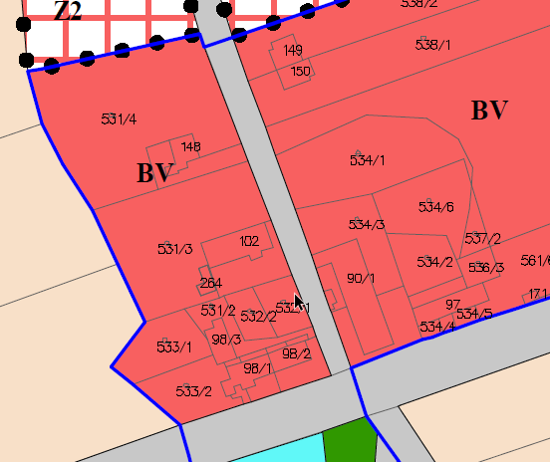

- změny funkčního využití pozemků p. č. st. 24/3, st. 24/4 a 33/3 v k. ú. Podhořany u Ronova z OM (občanské vybavení – komerční zařízení malá a střední) na BV (bydlení v rodinných domech – venkovské) v souladu se skutečností:
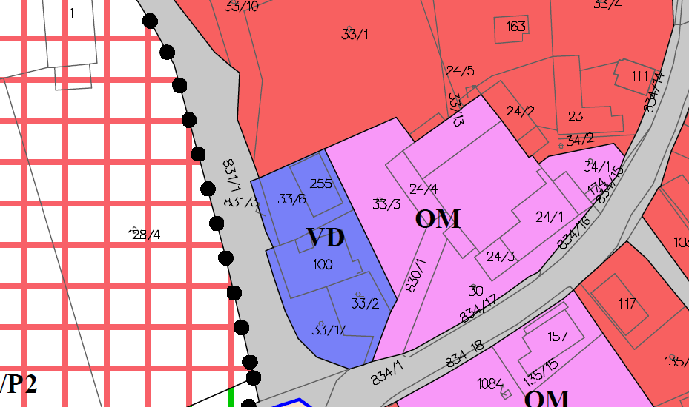
- změny funkčního využití pozemku p. č. 493/10 v k. ú. Podhořany u Ronova z NZ (plochy orné půdy) na VD (výroba drobná) jako součást návrhové plochy Z6:
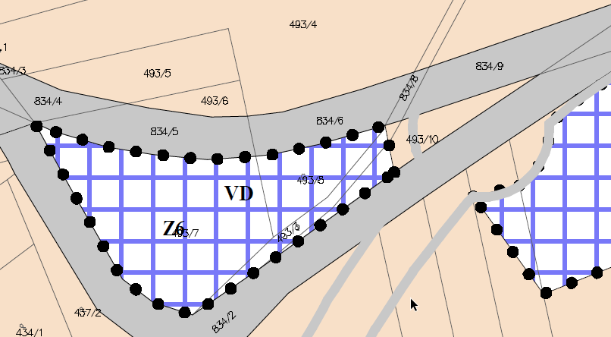

- změny funkčního využití pozemku p. č. 440/19 v k. ú. Podhořany u Ronova z NL (plochy lesní) na funkci v souladu se skutečností (není lesním pozemkem):
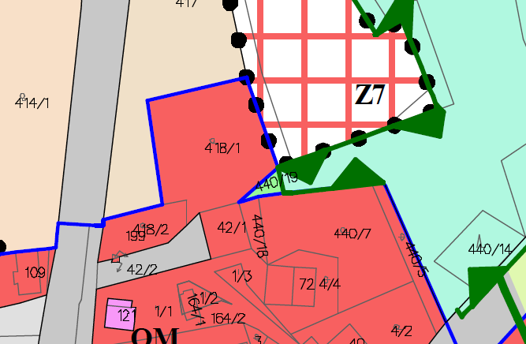

- změna funkčního využití pozemků p. č. 814/5 a 128/10 v k. ú. Podhořany u Ronova z návrhové plochy Z13 na funkční využití DS – plochy dopravní infrastruktury – silniční, převod do ploch stabilizovaných v souladu se skutečností.

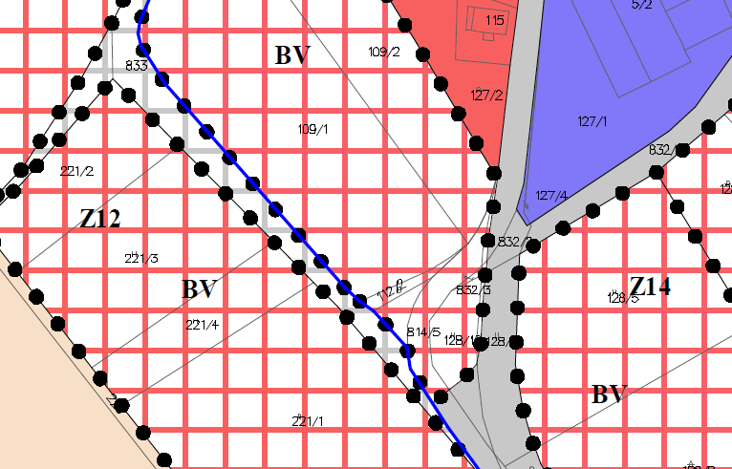

- v souladu se skutečným stavem v území a platnou legislativou:

- zapracování případných nových skutečností a limitů z aktuálního stavu nadřazené ÚPD,

- do stabilizovaných ploch převést pozemek p. č. 561/23 v k. ú. Podhořany u Ronova a návrhové plochy Z7 a ZM3/Z24,

- aktualizace ÚSES dle Plánu místního ÚSES pro ORP Chrudim,

- převod územního plánu Podhořany na jednotný standard dle § 59 stavebního zákona,

- aktualizace hranic zastavěného území – po případné realizaci staveb a jejich vložení do KN v rámci řešeného území.

V návrhu změny územního plánu je nezbytné doplnit prokázání potřebnosti vymezení nových zastavitelných ploch (dle §108 odst. 4 stavebního zákona).

Obecně budou aktualizována veškerá ochranná pásma vyplývající z ÚAP, tj. ochranná pásma komunikací, inženýrských sítí, hlavní prvky ÚSES, ochranná pásma vodních zdrojů, záplavová území a další, stejně jako stávající i navržená komunikační síť.

- a2) požadavky na koncepci veřejné infrastruktury, zejména na prověření uspořádání veřejné infrastruktury a možnosti jejích změn,

Dopravní infrastruktura
Navržená změna územního plánu nevyžaduje žádné změny základní koncepce dopravní infrastruktury oproti stavu, jak je stanovená územním plánem.

Technická infrastruktura
Vzhledem k obsahu změny č. 5 ÚP se nepředpokládá potřeba navýšení kapacity stávajících inženýrských sítí.

Občanské vybavení
Navržená změna nemění koncepci občanské vybavenosti obce.

Veřejná prostranství
Navržená změna nemění koncepci veřejných prostranství v obci.

Odstraňování odpadů
V odstraňování odpadů nedochází ve srovnání s ÚP k žádným změnám.

- a3) požadavky na koncepci uspořádání krajiny, zejména na prověření plošného a

prostorového uspořádání nezastavěného území a na prověření možných změn, včetně prověření, ve kterých plochách je vhodné vyloučit umísťování staveb, zařízení a jiných opatření pro účely uvedené v § 122 stavebního zákona,

- požadavky na plošné a prostorové uspořádání území (urbanistickou koncepci a koncepci uspořádání krajiny)

Nové rozvojové lokality většího rozsahu nebudou vymezovány, koncepce uspořádání krajiny zůstává beze změny

- požadavky na ochranu a rozvoj hodnot území

V plochách dotčených navrhovanou změnou se nenachází chráněná území evidovaná dle zákona 114/92 Sb., o ochraně přírody a krajiny, ani evidované významné krajinné prvky (VKP).

V návrhu změny ÚP bude v případě potřeby zpracováno vyhodnocení navrhovaných záborů půdního fondu. Z hlediska ochrany ZPF bude v maximální možné míře postupováno podle § 4 a 5 zákona ČNR č. 334/1992 Sb., o ochraně zemědělského půdního fondu ( úplné znění vyhlášeno č. 231/1999 Sb. ) a podle § 3,4 a přílohy č. 3 vyhlášky MŽP č.13/1994 Sb. o podrobnostech ochrany ZPF, a metodickými pokyny MŽP ČR ze dne 1.10.1996 č.j. OOLP/1067/96 k odnímání půdy ze ZPF.

- další požadavky vyplývající ze zvláštních právních předpisů (například požadavky na ochranu veřejného zdraví, civilní ochrany, obrany a bezpečnosti státu, ochrany ložisek nerostných surovin, geologické stavby území, ochrany před povodněmi a jinými rizikovými přírodními jevy)

Celé správní území je dotčeno zájmy AČR.

Ad b) požadavky na vymezení ploch a koridorů územních rezerv a na stanovení jejich využití, které bude nutno prověřit,

Nové plochy ani koridory územních rezerv nebudou vymezovány.

Ad c) požadavky na prověření vymezení veřejně prospěšných staveb, veřejně prospěšných opatření a asanací, pro které bude možné uplatnit vyvlastnění nebo předkupní právo,

Nové veřejně prospěšné stavby ani veřejně prospěšná opatření nebudou vymezovány.

Ad d) požadavky na prověření vymezení ploch a koridorů, ve kterých bude rozhodování o změnách v území podmíněno vydáním regulačního plánu, zpracováním územní studie nebo uzavřením dohody o parcelaci,

Nové plochy, ve kterých by bylo rozhodování o změnách podmíněno vydáním regulačního plánu nebo uzavřením plánovací smlouvy, vymezeny nebudou.

Ad e) případný požadavek na zpracování variant řešení,

V rámci zpracování změny č. 5 územního plánu Podhořany není požadavek na zpracování variant řešení.

Ad f) požadavky na uspořádání obsahu návrhu územního plánu a na uspořádání obsahu jeho odůvodnění včetně měřítek výkresů a počtu vyhotovení,

Obsah návrhu změny č. 5 územního plánu bude odpovídat obsahu § 80 odst. 2 zákona č. 283/2021 Sb., stavební zákon.

Odůvodnění dokumentace návrhu změny bude obsahovat srovnávací text s vyznačením změn výrokové části oproti územního plánu. Pro vydání změny č. 5 ÚP Podhořany bude vypracováno úplné znění po vydání změny č. 5 ÚP Podhořany v souladu se zněním § 57 stavebního zákona.

Návrh změny č. 5 ÚP Podhořany bude zpracován zjednodušenou formou na výkresech formátu A3 v rozsahu dotčeného území a v členění platného územního plánu, tzn.

- návrh změny č. 5 ÚP:

I.A - TEXTOVÁ ČÁST
I.B - VÝKRESOVÁ ČÁST 1 : 5 000
výkres základního členění území
hlavní výkres
výkres veř. infrastruktury – energ., spoje
výkres veř. infrastruktury – vodní hospodářství
výkres veřejně prospěšných staveb, opatření a asanací

- odůvodnění návrhu změny č. 5 ÚP:

II.A - TEXTOVÁ ČÁST - odůvodnění
II.B - GRAFICKÁ ČÁST
koordinační výkres 1 : 5 000

Obsah a struktura územně plánovací dokumentace a obsah odůvodnění budou zpracovány v souladu s § 72 odst. 2 a přílohou č. 8 stavebního zákona.

Počet vyhotovení k předání pořizovateli je stanoven takto:
- upravený návrh k veřejnému projednání zm. č. 5 územním plánu 1 x
- čistopis změny č. 5 územního plánu 1 x
- úplné znění po vydání zm. č. 5 ÚP 1 x

Ad g) požadavky na vyhodnocení předpokládaných vlivů územního plánu na udržitelný rozvoj území.
Skutečnost, zda pro změnu č. 5 ÚP Podhořany bude požadováno zpracovat vyhodnocení vlivů na ŽP, bude předmětem stanoviska dotčeného orgánu k návrhu zprávy o uplatňování ÚP Podhořany 2025 včetně návrhu zadání zm. č. 5.

- podnět na změnu zásad územního rozvoje nebo politiky územního rozvoje
Během projednávání návrhu zprávy o uplatňování ani v době účinnosti ÚP Podhořany nevyvstaly návrhy na aktualizaci ZÚR Pk.

- závěr
Návrh zprávy o uplatňování územního plánu Podhořany 2025 včetně zadání změny č. 5 bude ve smyslu § 107 a 88 stavebního zákona před jeho předložením zastupitelstvu obce ke schválení zaslán dotčeným orgánům, přímo sousedícím územně samosprávným celkům, nadřízenému orgánu územního plánování a obci, pro kterou je zpráva zpracována.
Návrh zprávy o uplatňování ÚP Podhořany 2025 včetně zadání změny č. 5 bude zveřejněn v národním geoportálu územního plánování a toto zveřejnění pořizovatel oznámí veřejnou vyhláškou. Obec Podhořany zveřejní návrh zprávy o uplatňování na své úřední desce.
Pořizovatel zašle bezodkladně návrh zprávy o uplatňování včetně zadání změny č. 5 příslušnému úřadu a současně orgánu ochrany přírody.
Orgán ochrany přírody doručí pořizovateli a příslušnému úřadu do 20 dnů od obdržení návrhu zadání stanovisko podle § 45i zákona o ochraně přírody a krajiny, ve kterém uvede, zda je možné vyloučit významný vliv na evropsky významnou lokalitu nebo ptačí oblast.
Příslušný úřad uplatní u pořizovatele do 30 dnů od obdržení návrhu zprávy o uplatňování včetně zadání změny č. 5 stanovisko, ve kterém i s přihlédnutím ke stanovisku orgánu ochrany přírody uvede, zda má být návrh posuzován z hlediska vlivů na životní prostředí, popřípadě stanoví podrobnější požadavky podle jiného právního předpisu.
Do 30 dnů od obdržení návrhu zprávy o uplatňování územního plánu Podhořany 2025 mohou dotčené orgány a nadřízený orgán územního plánování pořizovateli písemně doručit své vyjádření a každý může během této lhůty pořizovateli doručit písemné podněty.
Zpráva o uplatňování územního plánu Podhořany 2025 včetně zadání změny č. 5, doplněná a upravená na základě projednání, bude poté předložena Zastupitelstvu obce Podhořany ke schválení v souladu s § 27 odst. 1 písm. e) a za použití § 88, 89 a 90 stavebního zákona.

